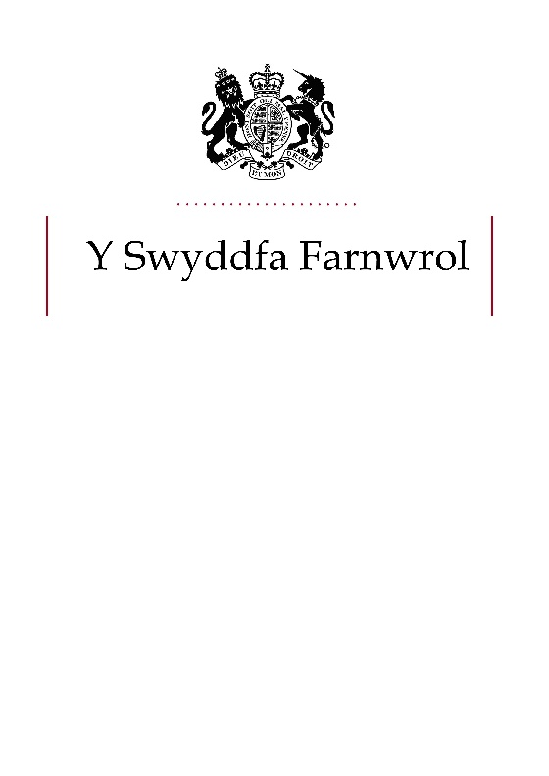
Cyfarwyddiadau'r Arglwydd Ganghellor, Atodiad 4C



Datganiad ac ymgymeriad

Penodiad fel ynad

Enw llawn

Cyfeiriad llawn
Adeilad a stryd

Ail linell y cyfeiriad

Tref neu ddinas

Sir

Cod post

Os caf fy mhenodi yn ynad ar gyfer Ardal Cyfiawnder Lleol:

LCD4C Datganiad ac ymgymeriad [dyddiad (xx.xx)]
DRAFT

Tudalen 1
©Hawlfraint y Goron 20xx
Adran 1
Rwy'n cydnabod y bydd yn ddyletswydd arnaf i weinyddu cyfiawnder yn unol â'r gyfraith. Rwy’n addo:
• Bod yn bwyllog yn fy ymddygiad a chynnal urddas, statws
ac enw da’r ynadaeth bob amser yn fy mywyd preifat, gwaith a chyhoeddus.
• Parchu cyfrinachedd.
• Cwblhau’r holl hyfforddiant hanfodol a gorfodol a allai, o bryd i’w
gilydd, gael ei bennu gan yr Arglwydd Brif Ustus. Byddaf yn ymddiswyddo o'r ynadaeth os byddaf yn methu â chwblhau'r hyfforddiant o fewn yr amser a bennwyd heb reswm sy'n dderbyniol i'r Arglwydd Brif Ustus a'r Arglwydd Ganghellor.
• Cwblhau, o fewn blwyddyn i gael fy mhenodi i banel llys ieuenctid
neu lys teulu, yr hyfforddiant angenrheidiol ar gyfer y panel. Byddaf yn ymddiswyddo o’r panel os na fyddaf yn cwblhau’r hyfforddiant hwn o fewn yr amser a bennir (oni bai bod yr Arglwydd Brif Ustus wedi cydsynio i ymestyn y cyfnod hwnnw).
DRAFT
- Cadw fy ngwybodaeth am faterion yn ymwneud â’r ynadaeth yn gyfredol (er enghraifft drwy fynychu cyfarfodydd mainc a darllen ac adolygu cyfathrebiadau barnwrol yn rheolaidd).
• Mewngofnodi i e-judiciary yn rheolaidd a diweddaru’r wybodaeth am eisteddiadau, gan roi’r wybodaeth sydd ei hangen i restru eisteddiadau i’r staff gweinyddol.
• Eistedd am o leiaf 13 diwrnod (neu 26 hanner diwrnod) bob blwyddyn a sicrhau fy mod ar gael i eistedd yn holl lysoedd yr Ardal Cyfiawnder Lleol lle rwyf wedi fy lleoli. Byddaf yn ymddiswyddo o'r ynadaeth os byddaf, heb reswm sy'n dderbyniol i'r Arglwydd Brif Ustus a'r Arglwydd Ganghellor, yn methu â chwblhau'r lleiafswm o eisteddiadau.
• Byddaf yn ymddiswyddo o’r ynadaeth os byddaf yn anghymwys i eistedd fel ynad am unrhyw reswm neu os byddaf yn methu â chwblhau dyletswyddau ynad.
• Ateb cwestiynau a ofynnir mewn arolygon mewn perthynas â
chydbwysedd y fainc, fel sy’n ofynnol gan yr Arglwydd Ganghellor neu’r Pwyllgor Ymgynghorol.
- Ymdrechu i sicrhau bod fy ngweithredoedd fel ynad yn rhydd o
unrhyw ragfarn gwleidyddol, hiliol, rhywiol neu arall.

Noder: Bydd Cadeiryddion Meinciau yn delio ag unrhyw geisiadau i addasu’r telerau fel addasiad rhesymol.

Tudalen 2
Adran 2
Rwy’n ymrwymo i roi gwybod i Gadeirydd y Fainc ac ar yr un pryd y Pennaeth Gweithrediadau Cyfreithiol/Uwch Reolwr Cyfreithiol am unrhyw faterion a allai effeithio ar fy enw da a’m statws fel ynad neu a allai, pe baent yn dod yn hysbys yn gyffredinol, beryglu enw da a statws yr ynadaeth. Yn benodol, byddaf yn rhoi gwybod yn ddieithriad am y canlynol:

• Unrhyw achos troseddol neu sifil yn fy erbyn, neu yr wyf yn ymwneud ag o mewn unrhyw swyddogaeth, a chanlyniad yr achos.
(Mae hyn yn cynnwys mân droseddau yn ôl cyfarwyddyd yr Arglwydd Brif Ustus ac achosion ysgariad.)
• Os dygir achos disgyblu yn fy erbyn gan fy nghyflogwr neu
gan gorff neu gymdeithas broffesiynol.
• Os byddaf yn mynd yn fethdalwr neu’n gysylltiedig ag unrhyw anawsterau ariannol eraill neu os bydd cwmni, yr wyf yn gyfarwyddwr ohono, yn cael ei ddiddymu.
• Os yw priod, partner sifil, partner neu berthynas agos imi (fel y’i diffinnir yng
DRAFT
Nghyfarwyddiadau’r Arglwydd Ganghellor ar gyfer Pwyllgorau Ymgynghorol) yn rhan o unrhyw achos troseddol a chanlyniad yr achos.
• Unrhyw faterion a allai effeithio ar fy nghymhwysedd i eistedd.

Adran 3
Rwy’n ymrwymo i gydymffurfio ag unrhyw gyfarwyddiadau mewn perthynas ag eistedd fel ynad, yn cynnwys unrhyw gyfarwyddyd i ymatal rhag eistedd fel ynad a roddir gan yr Arglwydd Brif Ustus (neu ei ddirprwy) gyda chytundeb yr Arglwydd Ganghellor.

Tudalen 3
Adran 4
Mae’n RHAID i chi gwblhau'r adran hon yn llawn. Os oes angen cyngor arnoch ynglŷn â’r cyfarwyddyd diweddaraf gan yr Arglwydd Brif Ustus ynghylch pa droseddau sydd raid eu datgelu, dylech siarad â’ch Pennaeth Gweithrediadau Cyfreithiol/Uwch Reolwr Cyfreithiol/ysgrifennydd y Pwyllgor Ymgynghorol neu’ch Cadeirydd Mainc.

Rwy'n datgan:
Rhowch lythrennau blaen eich enw yn y blwch perthnasol ar ôl naill ai A neu B, sef y datganiad sy’n berthnasol i chi.
A

B

Nid wyf wedi fy nghael yn euog o gyflawni unrhyw drosedd y dylid ei datgelu, yn ôl cyfarwyddyd yr Arglwydd Brif Ustus. Nid oes unrhyw orchymyn llys, naill ai'n droseddol neu'n sifil, wedi'i wneud yn fy erbyn. Nid wyf yn ymwneud ag unrhyw fater sy’n aros i ddod gerbron llys y dylid ei ddatgelu, yn ôl cyfarwyddyd yr Arglwydd Brif Ustus.

Mae’r manylion isod yn rhoi manylyn pob euogfarn neu rybuddiad a gorchymyn ffurfiol (boed yn sifil neu’n droseddol), ac unrhyw fanylion am faterion sy’n aros i ddod gerbron llys (gan gynnwys achosion ysgariad)

Adran 5
Rwy’n cydnabod y bydd data personol amdanaf yn cael ei gadw mewn perthynas â’m rôl fel deiliad swydd farnwrol ac y gall Cadeiryddion Mainc ac ynadon arweinyddiaeth gael mynediad ato lle mae angen hynny i gefnogi gwaith yr ynadaeth. Deallaf y gallaf gael rhagor o wybodaeth am brosesu data personol amdanaf drwy gysylltu â JODataPrivacyOfficer@judiciary.uk / darllen
yr wybodaeth sydd ar eJudiciary, Teilsen ‘Security’, ‘Data Protection – Responsibilities of the Judiciary’.
Rwyf wedi darllen y ffurflen hon yn ofalus. Rwy'n deall ei chynnwys ac yn ei llofnodi i roi fy nghydsyniad.
Llofnod
DRAFT

Dyddiad
Diwrnod Mis Blwyddyn

Tudalen 4

